

HỌC VIỆN CÔNG NGHỆ BƯU CHÍNH VIỄN THÔNG



**TIỂU LUẬN KẾT THÚC MÔN HỌC**

**PHƯƠNG PHÁP LUẬN**

**NGHIÊN CỨU KHOA HỌC**

**Đề số: 04**

**Họ và tên: Vũ Minh Anh**

**Mã sinh viên: B19DCCN048**

**Nhóm lớp học: 14**

**Giảng viên giảng dạy: Đinh Thị Hương**

***Hà Nội – 2021***

|  |  |
| --- | --- |
|  | HỌC VIỆN CÔNG NGHỆ BƯU CHÍNH VIỄN THÔNG  **BỘ MÔN PHÁT TRIỂN KỸ NĂNG**  Tầng 9 – Nhà A2 - Km10, Đường Nguyễn Trãi, Hà Đông, Hà Nội. |

**ĐỀ TIỂU LUẬN KẾT THÚC HỌC PHẦN**

(**Hình thức thi**: *Viết tiểu luận cuối khóa*)

|  |  |  |
| --- | --- | --- |
| **Học phần:** | *Phương pháp luận nghiên cứu khoa học* | |
| **Mã/Nhóm:** | *Học kỳ I (năm học 2022 – 2023)* |
| **Hệ đào tạo:** | *Đại học chính quy* | |

**Đề 4**

**Câu 1***(3 điểm).*Phân loại thực nghiệm trong nghiên cứu khoa học, mô tả một thực nghiệm khoa học (tại quần thể xã hội) mà anh (chị) biết.

**Câu 2***(4 điểm).*Trình bày cấu trúc của bài báo khoa học, lấy một bài báo thuộc ngành học (hoặc chuyên ngành) của bản thân làm ví dụ minh hoạ và chỉ ra cấu trúc bài báo khoa học đó (bài báo phải được tính 0,5 điểm trở lên và có tên trong *Danh mục tạp chí khoa học được tính điểm năm 2022* theo Quyết định của Hội đồng Chức danh Giáo sư Nhà nước).

**Câu 3***(3 điểm).*Sưu tầm các tài liệu viết về vấn đề đạo văn, trích dẫn trực tiếp một số câu hoặc đoạn làm ví dụ, lập danh mục tài liệu tham khảo từ các tài liệu đó theo kiểu trích dẫn IEEE, sau đó chuyển sang kiểu trích dẫn APA và kiểu SIST02

|  |  |
| --- | --- |
|  | *Hà Nội, ngày tháng năm 2022* |
| **TRƯỞNG BỘ MÔN DUYỆT**  *(Ký và ghi rõ họ tên)*  **Nguyễn Thị Kim Chi** | **GIẢNG VIÊN RA ĐỀ**  *(Ký và ghi rõ họ tên)*  **Đinh Thị Hương** |

# BÀI LÀM

## **Câu 1:**

Quá trình thực nghiệm có thể được tiến hành ở nhiều môi trường khác nhau tuỳ theo yêu cầu của nghiên cứu:

Tùy nơi thực nghiệm, thực nghiệm được chia thành:

* Thực nghiệm trong phòng thí nghiệm: người thực hiện chủ động tạo dựng mô hình thực nghiệm và khống chế tham số. Tuy nhiên, mô hình thực nghiệm không thể tạo ra được đầy đủ những yếu tố của môi trường thực. Vì vậy, hầu như không có bất cứ kết quả thực nghiệm nào thu được từ trong phòng thí nghiệm có thể đưa áp dụng thẳng vào điều kiện thực
* Thực nghiệm tại hiện trường: người thực hiện tiếp cận những điều kiện hoàn toàn thực nhưng bị giới hạn về khả năng khống chế tham số và điều kiện nghiên cứu. Chẳng hạn, một thí nghiệm sinh học ngoài trời không thể tạo các điều kiện về nhiệt độ khác với tự nhiên.
* Thực nghiệm trong quần thể xã hội: Đây là dạng thực nghiệm được tiến hành trên một cộng đồng người, trong những điều kiện sống của họ. Trong thực nghiệm này, người nghiên cứu thay đổi các điều kiện sinh hoạt của họ, tác động vào đó những yếu tố cần được kiểm chứng trong nghiên cứu. Loại thực nghiệm này được sử dụng trong các nghiên cứu khoa học xã hội, trong y học, trong tổ chức và quản lí.

Tùy mục đích quan sát thực nghiệm được phân loại thành:

* *Thực nghiệm thăm dò* được tiến hành để *phát hiện* bản chất của sự vật hoặc hiện tượng. Loại thực nghiệm này được sử dụng để nhận dạng vấn đề và xây dựng giả thuyết.
* *Thực nghiệm kiểm tra* được tiến hành để *kiểm chứng* các giả thuyết.
* *Thực nghiệm song hành* là những thực nghiệm trên các đối tượng khác nhau trong những điều kiện được khống chế giống nhau.
* *Thực nghiệm đối nghịch* được tiến hành trên hai đối tượng giống nhau với các điều kiện ngược nhau, nhằm quan sát kết quả của các phương thức tác động của các điều kiện thí nghiệm trên các thông số của đối tượng nghiên cứu.
* *Thực nghiệm so sánh* là thực nghiệm được tiến hành trên hai đối tượng khác nhau, trong đó có một trong hai được chọn làm đối chứng nhằm tìm chỗ khác biệt giữa các phương pháp, giữa các hậu quả so với đối chứng.

Tùy diễn trìnhthực nghiệm được phân loại thành:

* *Thực nghiệm cấp diễn*, để xác định tác động hoặc ảnh hưởng của các tác nhân lên đối tượng nghiên cứu trong một thời gian ngắn.
* *Thực nghiệm trường diễn*,để xác định sự tác dụng của các giải pháp lên đối tượng nghiên cứu lâu dài, liên tục.
* Ngoài ra còn *thực nghiệm bán cấp diễn* như một mức độ trung gian giữa hai phương pháp thực nghiệm nói trên.

Trong thực nghiệm, người nghiên cứu phải tuân thủ cácnguyên tắcsau:

* Đề ra những chuẩn đánh giá và phương thức đánh giá.
* Giữ ổn định các yếu tố không bị người nghiên cứu khống chế.
* Mẫu được lựa chọn trong thực nghiệm phải mang tính phổ biến để cho kết quả thực nghiệm được khách quan.
* Đưa ra một số *giả thiết* thực nghiệm để loại bớt những yếu tố tác động phức tạp.

**Mô tả một thực nghiệm khoa học tại quần thể xã hội:**

Đề tài: NGHIÊN CỨU CÁC YẾU TỐ ẢNH HƯỞNG ĐẾN KHẢ NĂNG TÌM ĐƯỢC VIỆC LÀM CỦA SINH VIÊN TRƯỜNG CAO ĐẲNG KINH TẾ TÀI CHÍNH VĨNH LONG SAU KHI RA TRƯỜNG

Nguồn: shorturl.at/gtCUX

Mục đích: Nghiên cứu này phân tích các yếu tố ảnh hưởng đến khả năng tìm được việc làm của sinh viên Trường Cao đẳng Kinh tế Tài chính Vĩnh Long sau khi ra trường.

Phương pháp nghiên cứu: thu thập số liệu, phân tích số liệu.

Các yếu tố ảnh hưởng đến khả năng tìm được việc làm được đo lường và xác định thông qua kiểm định hệ số tin cậy Cronbach’s alpha, phân tích nhân tố khám phá (EFA) và mô hình hồi quy Binary Logistic. 250 sinh viên đã tốt nghiệp giai đoạn 2016 - 2018 đã được khảo sát về vấn đề tìm việc làm thông qua một bảng câu hỏi.

Tác giả đề xuất mô hình nghiên cứu các yếu tố ảnh hưởng đến khả năng tìm được việc làm của sinh viên sau khi ra trường bao gồm 6 yếu tố: (1) Kết quả học tập, (2) Trình độ ngoại ngữ, (3) Kỹ năng cứng, (4) Kỹ năng mềm, (5) Ý thức trong công việc, (6) Khả năng làm việc.

Trong 250 cựu sinh viên được khảo sát, số sinh viên đã có việc làm là 205 người (chiếm 82%). Tỷ lệ sinh viên có việc làm trong ngành học Công nghệ thông tin là cao nhất (tỷ lệ 97,22%), tiếp đến là các ngành Quản trị kinh doanh (90,62%), Tài chính ngân hàng (86,84%) và Kế toán (76,76%). Các công việc sinh viên hiện làm gồm: giáo viên, nhân viên kinh doanh, lễ tân khách sạn, nhân viên bán hàng, nhân viên văn phòng, nhân viên chăm sóc khách hàng, chuyên viên, thu ngân, nhân viên bảo hiểm, kế toán viên, nhân viên tín dụng, giao dịch viên... Sinh viên đang có việc làm cho biết họ đang làm việc ở nhiều loại hình doanh nghiệp, nhưng chủ yếu là khu vực ngoài nhà nước (chiếm 38,5%) và liên doanh (chiếm 27,8%), doanh nghiệp có 100% vốn nước ngoài (11,2%).

Kết quả nghiên cứu cho thấy các yếu tố ảnh hưởng đến khả năng tìm được việc làm là Kỹ năng cứng, Kỹ năng mềm, Khả năng làm việc, Trình độ ngoại ngữ và Kết quả học tập, trong đó yếu tố Kỹ năng cứng tác động mạnh nhất. Để nâng cao khả năng tìm được việc làm của sinh viên sau khi ra trường, cần có những nhóm giải pháp đối với sinh viên, nhà trường và người tuyển dụng.

## **Câu 2:**

Theo Từ điển tiếng Việt: “Cấu trúc là quan hệ giữa các thành phần tạo nên một chỉnh thể. Ví dụ: Cấu trúc câu”. Theo đó, cấu trúc bài báo là quan hệ giữa các thành tố/ thành phần nội dung tạo nên bố cục của một bài báo.

Một bài báo theo thông lệ quốc tế thường có cấu trúc như sau:

* Tiêu đề (Title): Tên bài báo thường ngắn gọn, súc tích, được tổng quát với lượng thông tin cao nhất phản ánh nội dung được đề cập trong bài báo.
* Tên tác giả (Authorship**):** Dưới tiêu đề bài báo là họ tên tác giả (hoặc tập thể tác giả); email; cơ quan công tác; ngày nhận bài báo và ngày chấp nhận đăng bài báo.
* Tóm tắt (Abstract or Summary): Tóm tắt bài báo thường nêu những nội dung chính của bài viết, các kết quả nghiên cứu chính và những đóng góp gợi mở cho các vấn đề khoa học rộng hơn. Tất cả được trình bày hết sức ngắn gọn, cô đọng. (Số lượng từ của phần Tóm tắt tùy theo quy định của từng tạp chí, thông thường là 100-250 từ).
* Từ khóa (Key words): Dưới tóm tắt là từ khóa, gồm 3-5 từ quan trọng có tần suất lặp lại nhiều lần trong bài báo.
* Đặt vấn đề (Introduction) và Mục tiêu nghiên cứu (Objective): Đây là phần dẫn nhập. Viết phần này phải có cơ sở khoa học, cần nêu tầm quan trọng của vấn đề tác giả muốn nghiên cứu và sơ qua về cấu trúc của bài báo. Tác giả cần nêu rõ điểm mới trong bài viết sẽ bổ khuyết cho tình hình nghiên cứu hiện tại - đây là điểm mấu chốt đối với bất cứ nghiên cứu nào. Mục tiêu nghiên cứu và phương pháp luận cần được trình bày đầy đủ và súc tích. Quan trọng nhất là tác giả phải nêu rõ được câu hỏi nghiên cứu của mình hoặc giả thuyết khoa học ở phần Đặt vấn đề để định hướng nghiên cứu, làm người đọc dễ theo dõi và thấy được điểm mới trong bài báo khoa học của tác giả.
* Lược sử nghiên cứu vấn đề (Literature review): Một số bài báo khoa học gộp mục này với mục Đặt vấn đề. Tùy vào ý đồ tác giả, có nhiều trường hợp tách riêng. Phần này tác giả phải nêu những nghiên cứu quan trọng trước đây trên thế giới đã làm liên quan đến vấn đề mình nghiên cứu. Tác giả phải chỉ ra các nghiên cứu trước đã đi tới đâu, đạt kết quả gì? Những gì còn thiếu, chưa hoàn chỉnh hoặc bị sai lệch, từ đó tìm cách bổ sung, hoàn chỉnh, điều chỉnh... thể hiện sự đóng góp mới của tác giả cho sự phát triển khoa học. Muốn viết được Lược sử (Literature review) của bài báo khoa học, tác giả cần phải tìm đọc các nghiên cứu trước đó (trong và ngoài nước) để tránh trùng lặp, tìm ra khiếm khuyết chưa hoàn thiện, những nghi ngờ về kết quả cần được kiểm tra, bổ sung, giải quyết. Lược sử nghiên cứu vấn đề là một trong những phần quan trọng và khó khăn nhất đối với người viết. Vì không mấy khi ta phản bác lại được người khác và việc tìm một kẽ hở trong nghiên cứu của người khác để phát triển hoàn thiện là điều không đơn giản. Điều này giải thích tại sao trong chương Giới thiệu (introduction chapter) của luận án Tiến sĩ nước ngoài lại quan trọng bởi nó phản ánh ngay triển vọng đóng góp của luận án trong nghiên cứu học thuật (mà bản chất của nghiên cứu khoa học là tìm ra cái mới, cái hiệu quả hơn cái cũ). Nếu không chỉ ra được như vậy thì chứng tỏ nghiên cứu không có đóng góp gì về mặt khoa học cho kho tàng tri thức nhân loại.
* Phương pháp nghiên cứu (Materials and Methods): Phần này đề cập nghiên cứu của tác giả sử dụng phương pháp gì. Ví dụ như phân tích định tính, phân tích định lượng, mô tả, thực nghiệm. Tùy từng mục tiêu của lĩnh vực nghiên cứu, tác giả chọn phương pháp cho phù hợp và số liệu/ dữ liệu nào. Đây là công cụ giúp tác giả trả lời câu hỏi nghiên cứu của bản thân đưa ra.
* Kết quả nghiên cứu và thảo luận (Results and Discussion): Tác giả trình bày luận điểm được đề ra có đóng góp như thế nào vào khối kiến thức hiện tại; hay làm thay đổi một cách nghĩ hiện tại như thế nào. Tác giả chỉ ra, giải thích và thảo luận về các kết quả mình mới tìm thấy mà nghiên cứu trước chưa tìm ra, hoặc phản bác lại kết quả của các nghiên cứu trước, hoặc bổ sung thêm để hoàn thiện về lý thuyết, hoặc thực nghiệm cho các nghiên cứu trước đây đã đề cập ở mục Lược sử nghiên cứu vấn đề. Nói cách khác, đây chính là câu trả lời cho câu hỏi nghiên cứu ở mục Đặt vấn đề.
* Kết luận (Conclusion): Phần Kết luận có thể ghép với Bàn luận. Phần này tổng lược kết quả nghiên cứu, nêu bật ý nghĩa khoa học của kết quả nghiên cứu, ứng dụng của chúng vào thực tế cuộc sống, hoặc giúp cho việc hoạch định chính sách ra sao (đóng góp của nghiên cứu), ưu nhược điểm của nghiên cứu như thế nào và những định hướng cho các nghiên cứu liên quan trong tương lai.
* Tài liệu tham khảo (References): Mục này gồm các tài liệu có trích dẫn nội dung đề cập trong bài báo. Phần này người viết phải tuân theo các quy định, tiêu chuẩn của từng tạp chí. Khi trích dẫn tài liệu tham khảo, cần lưu ý những tài liệu như dưới đây được coi là không hợp lệ. Đó là: Tài liệu không có tên tác giả; Tài liệu không có năm xuất bản; Tài liệu đưa ra đường dẫn liên kết nhưng khi truy cập không mở được hoặc đường link đã bị đóng; Trường hợp trích dẫn qua tác giả khác (dẫn theo) những tài liệu đó không tồn tại; Do không tiếp cận được bản gốc mà phải thông qua bản dịch, những bản dịch đó là bản dịch sai. Ở nhiều nước, nếu những trường hợp tài liệu như trên bị phát hiện thì bài báo đó bị coi là chưa hoàn thiện và sẽ trả lại tác giả để sửa chữa, bổ sung. Vì vậy, người viết cần phải kiểm tra lại thật kĩ để loại bỏ trước khi gửi bài báo đến tạp chí.
* Lời cảm ơn (Acknowledgements): Tác giả cảm ơn tới các cơ quan/ tổ chức/ cá nhân tài trợ về tài chính; cảm ơn những người giúp đỡ về chất xám trong việc viết và hoàn thiện bài báo (đồng nghiệp, các phản biện) cho việc thực hiện công trình nghiên cứu của mình; thậm chí cảm ơn những người học trò của tác giả đã giúp tác giả về vấn đề A, B, C... nào đó.
* Phụ lục (Appendices): Bao gồm các nội dung bổ trợ cần thiết, bổ ích cho các nhà chuyên môn muốn nghiên cứu sâu hơn (các nội dung này không đưa vào trong bài vì sẽ cản trở mạch trình bày logic của bài báo).

Trên đây là cấu trúc chung của một bài báo khoa học (trong thực tế có thể có thay đổi chút ít). Khi nộp bản thảo bài báo của mình cho tạp chí nào, tác giả cần hết sức lưu ý về các yêu cầu trình bày một bài báo khoa học của tạp chí đó cả về cấu trúc lẫn định dạng (format) để tránh bị từ chối.

**Ví dụ minh họa:**

Nguồn: <http://jstic.ptit.edu.vn/index.php/jstic/article/view/363/167>

Tên đề tài: Một phương pháp lọc trước theo ngữ cảnh cho hệ tư vấn

Tên tác giả: Đỗ Thị Liên

Phần tóm tắt:

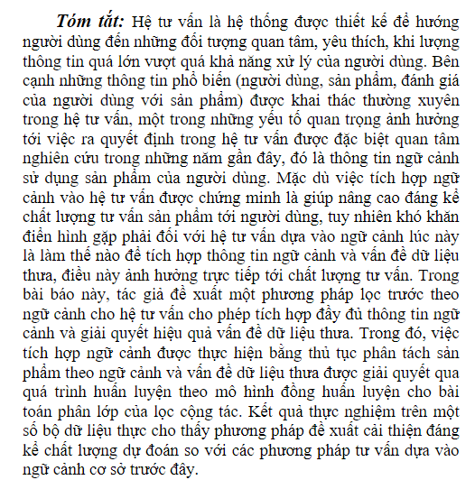

Phần từ khóa:

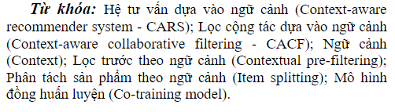

Phần đặt vấn đề và mục tiêu nghiên cứu:

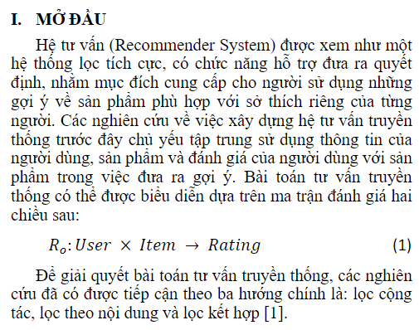

Phần lược sử nghiên cứu vấn đề:

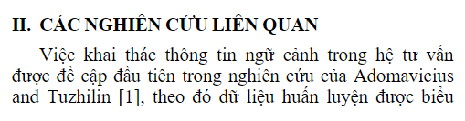

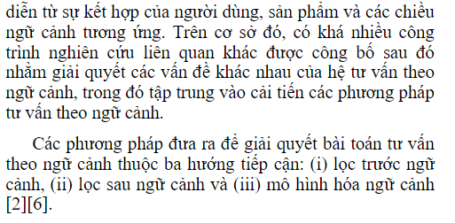

Phần phương pháp nghiên cứu:

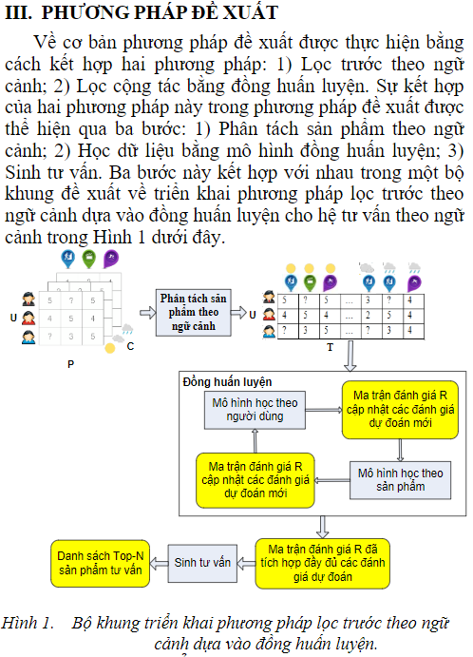

Phần kết quả nghiên cứu và thảo luận:

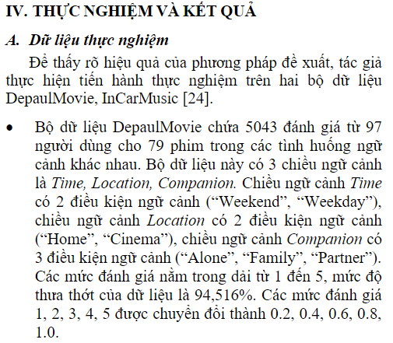

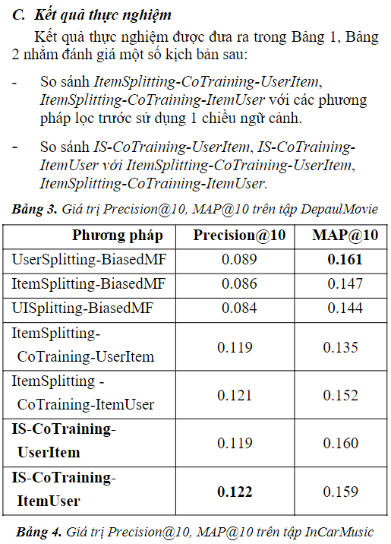

Phần kết luận:

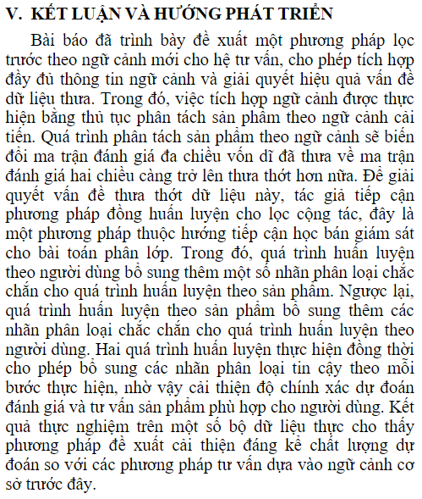

Phần tài liệu tham khảo:

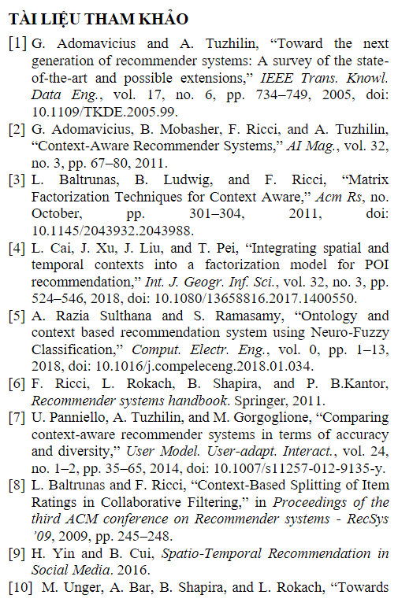

## **Câu 3:**

Sưu tầm tài liệu về đạo văn:

“Một cách đầy đủ hơn Gert Helgesson và Stefan Eriksson (2015) đưa ra định nghĩa về đạo văn với hai khía cạnh đó là chiếm đoạt tác phẩm của người khác biến nó thành của mình mà không đưa ra những trích dẫn rõ ràng.” [1]

“Tài liệu tham khảo và trích dẫn tài liệu trong khoa học có nhiều mục đích. Việc trích dẫn chứng tỏ người viết am hiểu với kiến thức hiện hành trong chuyên ngành, và dẫn người đọc đến nguồn tài liệu liên quan.” [2]

Kiểu trích dẫn IEEE:

TÀI LIỆU THAM KHẢO

|  |  |
| --- | --- |
| [1] | Đ. M. Hiếu and T. X. Bản, "ĐẠO VĂN TRONG QUẢN TRỊ TRI THỨC SỐ TẠI VIỆT NAM," in *Hội thảo ngành Thông tin-Thư viện (LIC)*, Hà Nội, 2020. |
| [2] | N. V. Tuấn, Từ nghiên cứu đến công bố - Kỹ năng mềm cho nhà khoa học, NXB Tổng hợp TP.HCM, 2013. |

Kiểu trích dẫn APA:

TÀI LIỆU THAM KHẢO

Hiếu, Đ. M., & Bản, T. X. (2020). ĐẠO VĂN TRONG QUẢN TRỊ TRI THỨC SỐ TẠI VIỆT NAM. *Hội thảo Phát triển mô hình Trung tâm Tri thức số cho các Thư viện Việt Nam.* Hà Nội: Đại học Quốc gia Hà Nội.

Tuấn, N. V. (2013). *Từ nghiên cứu đến công bố, kỹ năng mềm cho nhà khoa học.* NXB Tổng hợp TP.HCM.

Kiểu trích dẫn SIST02:

TÀI LIỆU THAM KHẢO

*ĐẠO VĂN TRONG QUẢN TRỊ TRI THỨC SỐ TẠI VIỆT NAM．* **HiếuĐàoMạnh, BảoTrầnXuân**s.l.，Đại học Quốc gia Hà Nội，2020．Hội thảo Phát triển mô hình Trung tâm Tri thức số cho các Thư viện Việt Nam．

**TuấnNguyễnVăn** *Từ nghiên cứu đến công bố - Kỹ năng mềm cho nhà khoa học．*s.l.，NXB Tổng hợp TP.HCM，2013．